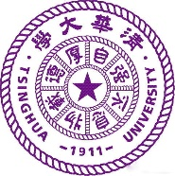
北清·青少年领袖研修班
暨第19届北大清华·名校文化深度之旅
时间：7月16-25日
[ 专为精英家庭的孩子设计 点燃青少年的卓异梦想 让孩子“想学”“会学”“坚持学”！
10天的名校文化植入 学习和人生成长的卓越导向 ]
2017年中国大陆市场高端青少年领袖研修班——“北大清华文化深度之旅”， 致力于北大清华总裁班学员子女教育10余年，办学宗旨是帮助精英家庭的孩子及早攀上父辈成功的肩膀，站得更高，行得更远，练就集智慧与情怀于一身的卓越人生。
“北大清华文化深度之旅”调动稀缺资源，“学、研、吃、游”全程在北京大学和清华大学校内，实行严格的名校校园作息管理制。所有课程均由北大清华重点院系知名教授推荐或引导，充分体验北大清华高等学府学术氛围，感受国家级重点研究室，真正实现“模拟顶级课程，体验大学生活，感受名校气场，催生卓越情怀”，将文化探索与全真体验相结合，让孩子受益终生。
因资源有限，2017年一期，仅招收30名学员。
北京大学、清华大学高端培训项目组联袂推荐
【教学特色】
顶级课程 名师讲授
精选北大清华口碑课程、世界著名商学院知名课程，专注于青少年成长心理特点，在此基础上，北清少年商学院专家团队研发的精英家庭子女必不可少的7大课程。由来自北大清华的名家名师、北清商学院的资深专家团队倾情讲授。真正实现：立足中国文化精神，拓展全球视野，汲取古今中外智慧，练就卓越人生。
状元导师 校友助阵
班级学习导师全部选拔自北大清华研究生和高考状元，1对6配比10天全程陪读，各领域北大清华校友精彩分享与经验传授，与才俊为师，与精英为友，体会成功背后的行为和思想；根据10天的跟踪了解，制定一年各阶段的成长计划，并在此后实现目标的过程中给予及时的引导和帮助。
多元教学 深刻体验
课堂知识教学，获得思想的启发；团队主题创作，锻炼创造性思维以及将创造性思维可视化的能力；情境模拟体验，实践所学知识并深化思想认识；总结性的思考和分享，让孩子真正学会自己成长。
全面成长 受益终身 学习目标的深刻认知，主动想要学习的观念，会学习的方法，学习能力的提高；亲子关系、社会关系的探索和成长；对自己人生信念的
思考和超越；自信、乐观、持之以恒的人生态度。
【独特收益】
四大组织保障：教授指导学习体系 博士辅导学习计划 综合素质拓展训练 名校校内作息管理
- 全方位体验北大清华的优质课程，体验名校文化与生活；
- 北大清华博士终身指导学习，提高生活与学习规划能力；
- 培养良好的习惯和文化修养、独立自理能力显著提高；
- 提升表达能力与团队领导力，掌握良好的沟通技巧；
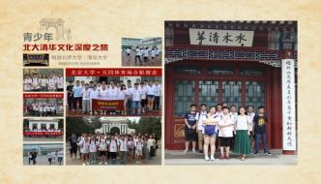
- 提升组织协作能力，团队责任与集体荣誉感显著增强；
- 调试积极的心理状态，竞争表现与承受挫折能力提高；
- 随队生活老师：每小组配备经验丰富的老师监管起居饮食，保障安全；
- 每日分享汇报：每日组织孩子做当日分享座谈会，指导老师随时将孩子的表现向家长汇报。
时间 | 课程安排
第一天（7月16日）走进北大清华·新生晚会
下午 | 新生报到，分配宿舍；辅导员老师与孩子互动，建立成长档案
晚间 | “大梦想家”新生晚会：红毯秀—用最特别的方式让大家认识自己；梦想家舞台—大胆说出自己的梦想；北大清华印象—畅谈心中的北大清华；小小独立日—与辅导员老师规划10天学习和生活目标。
第二天（7月17日） 北大清华.梦想启航课
上午 | 开学典礼：“梦想之初、创业之路”—北京大学校友企业家谈北大人生，破解中小学生学习源动力之“密码”，点燃梦想的火苗，搭建人生成功道路的桥梁；未来与希望—学北大清华人在梦想的路上，怎样自立自强、奋斗不息。
下午 | 国际全脑优势分析（IBM全脑分析法），通过红、黄、蓝、绿全脑分析；知己—不同性格对学习及未来工作的作用与影响，学会如何控制心绪；知彼—如何处理不同性格的人之间的关系，有助于提高社会交往能力；实战—根据分析组建“公司”，练就商界领袖所具备的沟通技巧和团队合作精神。
晚间 | 商业创作：根据自己的梦想和性格分析，拟定一种商界角色，模拟组建公司、设计产品、制定营销策略、产品发布会等商业运营，练就商界领袖所具备的沟通技巧、团队合作精神、商业思维；了解财富从何而来。
第三天（7月18日） 北大.财富课
上午 | 财富大讲堂：听北大人创造财富的故事，学习他们创富路上的思想和理念，深入浅出地启发孩子的财富思维，培养财富认知力和理财技能，挖掘财商潜能；理解父母的财富积累过程，重新审视知识社会财富创造和积累的方式、财富与家族成员的关系、财富与家族未来的关系。
下午 | 财富探索：认识资产和财富、收入和成本，模拟投资与决策，体验风险与机遇，学会财务规划、分析和管理；认识创造财富的必要性，了解家族传承的关键性。
晚间 | 主题演讲：“我的财富视界”、“我的家族传承之路”
第四天（7月19日）北大.国学课
上午 | 国学概述—开启国学门径，领略中国传统文化的博大与精深；北大国学理论—从北大学子的立身之道、思考之法、处世之方、成功之路，领悟北大的历史底蕴和人文精神；名师指点—如何扎根中国传统文化，拓展全球视野，不断创新与超越。
下午 | “北大，我来了！”—畅游北大校园，了解中国最高等学府大学生的学习生活方式，认识“大学、大楼、大师”，种下理想大学的目标。
晚间 | 国学研讨会：思考个人的心境修养、孝爱之道、交友之道、人生理想等立身处世的价值观，并做主题演讲。
第五天（7月20日）清华.状元学习法
上午 | 自我求知力—北大清华校友倾情讲述各行业起引领作用的北大清华人的成长经历、学习方法的“独家秘笈”，启发孩子憧憬未来，对学习产生动力和乐趣，对自己充满信心，养成良好的生活学习习惯，实现自主学习，探索高效学习的秘诀。
下午 | “会学”的能力—北大清华高考状元亲密座谈，分享学科攻略、备考心态、考试技巧，帮助孩子学会强化基础训练、运用科学方法、调整学习心态，找到提升自己的路径。
晚间 | “学习方法”主题展：整理一天学习的收获，分析自己的学习方法，设计并展示“我的学习方案”。
第六天（7月21日）清华.沟通与演讲
上午 | 倾听能力—不患人之不己知，患其不知人也！学会有效倾听，快速了解对方心理，抓取对方主要思想；表达能力—语言表达清楚，让对方容易明白，表达方式生动，让对方乐于接受；演讲—深刻表达自己的观点和主张，引起听众的共鸣，赢得听众欣赏，用思想影响他人。
下午 | 圆明园内即兴演讲：在有着“理想与艺术的典范”之称、见证中国思想与国际地位演变的历史圣地，联系历史和当前国际社会，结合古代圣贤的智慧思想，自定主题做即兴演讲；做一个将思想扎根在中国，纵观古今，跨视全球，不断创新，从而让思想盛放在国际的中国人。
晚间 | 戏剧表演：围绕一个主题，创作一个剧本，并进行角色扮演；通过自编自导自演，让孩子更深刻地体会文字的艺术和语言的魅力，更切身地感受沟通能力对自己的影响。
第七天（7月22日）清华.思维与谈判
上午 | 自我成长—对人生理想和信念的思考，突破思维瓶颈，学会自我超越；亲子关系—怎样说怎样做，可以让父母理解自己，建立亲子之间和谐、信任、亲密的关系；社会价值观—心怀感恩，激发精神正能量，探索如何遵守规则和创新。
下午 | 逻辑思维：学会在日常生活和学习中正确地运用概念、判断和推理等思维工具，帮助孩子活跃思维方式，清晰思考问题，找准问题的本质，提高解决问题的效率；谈判：谈判贯穿人们生活的全部细节，沃顿商学院教授说：谈判其实是一种生活基本技能；借鉴沃顿商学院的教学精髓，分析谈判实例，帮助孩子学习和运用谈判的技巧。
晚间 | 模拟国际大学群英辩论会的赛事准备
第八天（7月23日）北大清华精神·拓展课
全天 | 生存岛专业拓展训练：  在全国青少年德育实验基地，投身于一流的自然环境中，感受大自然接纳和包容万物的情怀；结合精心设计的活动方案与专业的教练指导，磨砺意志，发挥创造力克服困难，培养自立、自强的精神；挑战自我，勇于尝试，建立自信的气质；挖掘潜能，提升自我管理能力，提高团队合作意识，激发团队管理和协作能力；敬畏生命，珍爱健康，认识锻炼身体素质的重要性。
晚间 | 毕业筹备：“青春与激情”汇报演出。
第九天（7月24日）精英少年领袖未来
全天 | 模拟国际大学群英辩论会：由北京大学辩论队领衔，结合国际知名赛事规则，邀请北大清华校友企业家，知名教授，教育专家等作为赛事评委，由学员分组进行多轮比赛；练习团队沟通与合作，快速搜索有价值的资料，系统地对辩题所涉及到的相关知识进行融会贯通，打破学科边界，全面思考；通过观点的博弈、思维的严密和时间的有效性等实践，让孩子体会辩证思维的意义和高效表达的重要性。
晚间 | 毕业汇演暨颁奖典礼：北清少年商学院第19届第一期辩论大会颁奖典礼；“青春与激情”，梦想在北大清华点燃，激情在人生路上飞扬。
第十天（7月25日）圆梦北大清华·毕业典礼
上午 | 毕业典礼：毕业演讲—我和“一塔湖图”，不仅是对10天学习的总结，更是对自己过去的思考和对未来的设计；证书颁发仪式—颁发北清少年商学院结业证书，毕业大合影；毕业活动—毕业感言和互动。
下午 | 学成而归：踏上前程，心怀希望，启航未来！不负师恩，同窗10天，情系一生！

调动稀缺教育力量 整合尖端社会资源
（a）权威的师资
来自众多领域的北清教育团队，深入实践，拓展教研

部分师资介绍：
苑天舒教授： 中国文化书院秘书长，著名国学大师
吴树江院长： 北清少年商学院院长
北京大学特聘讲师
家族文化与传承研究专家
和云峰博士： 北京大学特聘讲师、教育新锐实践家
路 军博士： 人民大学哲学博士，人才素质培养专家
王劲松教授： 北京大学特聘研究员，教育实战专家
唐 瑛老师： 状元私塾创始人，“平行亲子教学法”创始人，亲子教育实践专家
让您的孩子与大师零距离！
（b）北大清华专属学习基地：
跟随北清少年来到北大清华，不是简单的参观。我们跟随百年历史，感受名校精神。在校园里、讲堂里、教室里、实验室里聆听名师教诲，汲取心灵的营养，获得一次增长内涵、提升自我、感悟人生和洞明世事的机会。

学期安排：

第19届北大清华·名校文化深度之旅

学习时间：自2017年7月16日
至2017年7月25日

报到时间：2017年7月16日 14点

源于北大清华的教学团队
体验北大清华的学习生活
研修班的每一个辅导员都来自北大清华，他们会陪伴孩子度过研修班的每一天；
北清少年商学院特别安排北大清华校友企业家、高考状元和奥赛冠军与孩子们座谈，交流学习之道，谈论对生活的感悟。
最稀缺的
教育资源

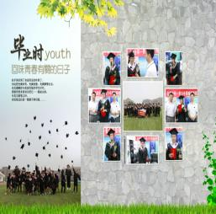
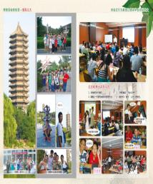

学员感言：
家长见证：
老师您好，孩子跟爸爸兴致勃勃地讲述了这几天的所见所闻和切身感受，尤其是思想领悟。最让我们欣慰的是他意识到这个时代对个人的要求各方面提高了，学历在未来事业的重要性 ，因为学历的获得需要知识和学习能力。他的话让我们很开心。感谢老师让他明白成功创业的前提还需文化知识的铺垫 ，以此来激励他在学习上刻苦一些。非常感谢。孩子说自己受益匪浅，过得充实而且快乐，谢谢你们给予孩子一个成长平台。
14岁学员 骄龙妈妈

很感谢这次偶然的机会，让嘉豪走进了北大清华，接触了那么多优秀的老师和同学，特别感谢吴老师，帮助嘉豪找到自己的优势，树立了自己的梦想，并且做出了实现目标的方法，让他变得自信、阳光了；还要感谢唐老师，不仅让嘉豪变得主动和我们沟通，也让我们学会了如何和孩子交流，让我们的家庭氛围更加和谐了。
16岁学员 嘉豪妈妈

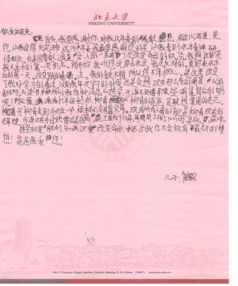
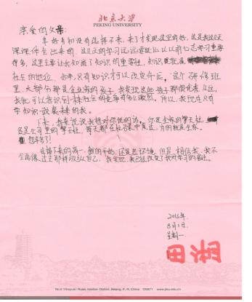
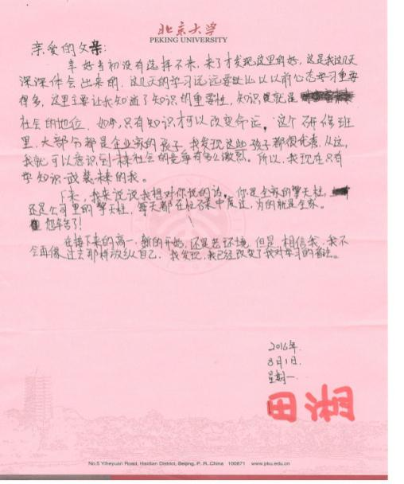
报名条件： 9-18岁具备独立行为能力的中小学生

报名费用：19800元/学员/期。
包含：学习费、资料费、保险费、活动费、市内交通费用等（不含往返北京交通费）

住宿及餐饮标准：
由组委会按北大、清华企业家继续教育系统内酒店标准（三星以上标准）预定，酒店实施严格封闭式管理，确保学生24小时安全，餐费统一按活动实际发生交纳（费用由学员报到时依据酒店及用餐标准交纳）

特别赠送：
- 内部参考材料及学员成长档案； 纪念服装；
- 北京大学、清华大学校徽； 纪念书包、笔记本、文具等；
- 留住精彩时光纪念册； 享受“北清青少年才俊俱乐部”会员待遇；

组委会地址：北京市海淀区中关村大街甲1号鼎好大厦A座16层1623
联 系 人：杜老师
联系电话： 010-62719327 13121135903

《北清青少年领袖研修班 暨第十九届北大清华·名校文化深度之旅》报名表
基本信息
中文姓名* |  |  |  | 出生年月日* |  |  |  |  |  |  |  |  | 性别* |  |  |  |  | 照片
身高* |  | cm |  | 体重* |  |  |  | kg |  |  | QQ
所在学校* |  |  |  |  |  |  |  |  |  |  |  |  | 年级*
文化衫尺码* |  | (S、M、L、XL、XXL、XXXL)
身份证号码* |  | (保险使用,必填)
所获奖励  （最多三项） |  |  |  |  |  |  |  |  |  | 特长爱好
通信地址* |  | （详细）
家庭电话 |  |  |  |  |  |  | 孩子手机 |  |  |  |  |  |  |  | E-MAIL
是否有过敏症状 |  | (有或无) |  |  |  | 详情
是否有传染病症 |  | (有或无) |  |  |  | 详情
是否曾患重大疾病 |  | (有或无) |  |  |  | 详情
现在是否患有疾病 |  | (有或无) |  |  |  | 详情
是否有梦游习惯 |  |  |  |  |  | 是否有晕车习惯
饮食注意事项 |  | (素食/海鲜过敏/不吃辣/回族等)
直接联系人信息
家长姓名 |  |  | 关系 |  |  |  |  |  | 电话* |  |  |  |  |  |  |  | 微信
家长姓名 |  |  | 关系 |  |  |  |  |  | 电话* |  |  |  |  |  |  |  | 微信
父亲或母亲的身份证号码* |  |  |  |  | (请注明父亲还是母亲，保险用)
本人____________(申请人家长/监护人姓名)乃申请人之__________，已详细阅读招生简章；假如此份报名表格内容有任何更改，本人会书面通知组委会。
本人希望孩子在以下方面能有所进步：
1、
2、
3、
申请人签名：______________申请人家长/监护人签名： _______________日期： 2017年 月 日
假如您对孩子情况有其他补充，请在下边填写：

